Boletín 2. DTD
1. Crear un DTD que para el siguiente esquema suponiendo que “nacimiento” es un elemento opcional y hay al menos una dirección. A continuación generar un fichero XML que referencie al DTD (de manera externa) y contenga dos elementos persona. Comprobar que el XML está bien formado y es válido.

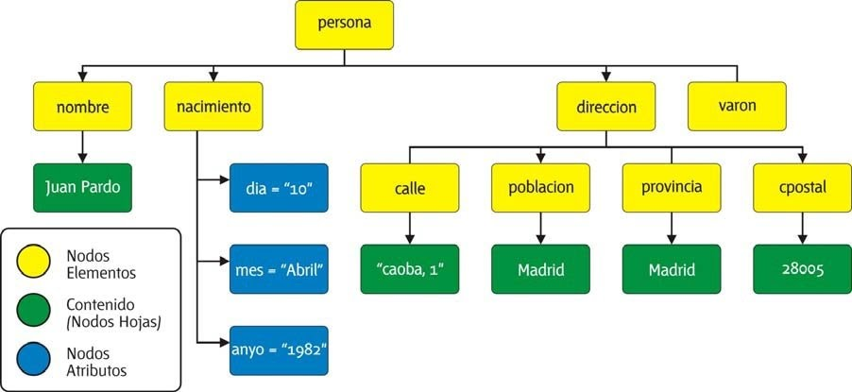

<?xml version="1.0" encoding="UTF-8"?>
<!DOCTYPE persona [
<!ELEMENT persona (nombre,(nacimiento?),direccion,varon)>
<!ELEMENT nombre (#PCDATA)>
<!ELEMENT nacimiento EMPTY>
<!ATTLIST nacimiento dia CDATA #REQUIRED>
<!ATTLIST nacimiento mes CDATA #REQUIRED>
<!ATTLIST nacimiento anyo CDATA #REQUIRED>
<!ELEMENT direccion (calle,poblacion,provincia,cpostal)>
<!ELEMENT calle (#PCDATA)>
<!ELEMENT poblacion (#PCDATA)>
<!ELEMENT provincia (#PCDATA)>
<!ELEMENT cpostal (#PCDATA)>
<!ELEMENT varon EMPTY>
] >

<persona>
<nombre>Juan Pardo</nombre>
<nacimiento dia="10" mes="Abril" anyo="1982" />
<direccion>
<calle>"caoba 1"</calle>
<poblacion>Madrid</poblacion>
<provincia>Madrid</provincia>
<cpostal>28005</cpostal>
</direccion>
<varon />
</persona>
2. A partir del documento XML indicado a continuación. Construir su documento DTD externo. Comprobar la buena formación y la validez del documento. El DTD que valide este documento debe tener en cuenta las siguientes características:
- El título original de una película sólo aparecerá cuando la película no sea española.
- Es posible que en un momento dado una película esté pendiente de clasificación. En caso de que esté clasificada siempre deberá indicar los años para los que se recomienda: tp (todos los públicos), 8, 12, 16 o 18.
- No siempre existe una web con la información de la película.
- Se quiere guardar información sobre el fichero gráfico que contiene el cartel de la película. Este fichero no siempre está disponible.
- En caso de que no se proporcione el año de una película se asumirá que es el 2003.
- En el reparto deberá aparecer un actor como mínimo.

<!DOCTYPE cartelera [
<!ELEMENT cartelera (pelicula*) >
<!ELEMENT pelicula (titulo,(titulo_original)?,nacionalidad,genero,(clasificación|sin_clasificar),sinopsis,director,reparto,(web,cartel)?)>

<!ATTLIST pelicula codigo ID #REQUIRED>
<!ATTLIST pelicula duracion CDATA #REQUIRED>
<!ATTLIST pelicula anyo CDATA "2003">

<!ELEMENT titulo (#PCDATA) >
<!ELEMENT titulo_original (#PCDATA) >
<!ELEMENT nacionalidad (#PCDATA)>
<!ELEMENT genero (#PCDATA)>
<!ELEMENT clasificación EMPTY>
<!ATTLIST clasificación edad CDATA #REQUIRED>
<!ELEMENT sin_clasificar EMPTY>
<!ELEMENT sinopsis (#PCDATA)>
<!ELEMENT director (#PCDATA)>
<!ELEMENT reparto (actor*)>
<!ELEMENT actor (#PCDATA)>
<!ELEMENT web (#PCDATA)>
<!ELEMENT cartel (#PCDATA)>

] >

<cartelera>
<pelicula codigo="p1" duracion="152" anyo="2002">
<titulo>AQUELLAS JUERGAS UNIVERSITARIAS</titulo>
<titulo_original>Old School</titulo_original>
<nacionalidad>Estados Unidos</nacionalidad>
<genero>Comedia</genero>
<clasificación edad="tp"/>
<sinopsis>
Mitch, Frank y Beanie son tres amigos treintañeros cuyas vidas no son exactamente lo que esperaban. Mitch tiene una novia ninfómana que se mete en la cama con el primero que agarra. Frank se ha casado y su matrimonio nada
tiene que ver con las juergas salvajes que organizaban anyos atrás. Y Beanie es
un padre de familia que se muere por recuperar su alocada juventud. Pero las cosas cambian cuando Beanie sugiere que creen su propia fraternidad, en la nueva casa que Mitch tiene junto al campus de la universidad. Una ocasión para revivir tiempos gloriosos, hacer nuevos amigos y de volver a sus viejas, salvajes y desmadradas juergas de estudiantes.
</sinopsis>
<director>Todd Philips</director>
<reparto>
<actor>Luke Wilson</actor>
<actor>Will Farrel</actor>
<actor>Vince Vaughn</actor>
</reparto>
<web>http://www.uip.es</web>
<cartel>caratulas/Aquellas juergas.jpg</cartel>
</pelicula>

<pelicula codigo="p17" duracion="06">
<titulo>EL ORO DE MOSCÚ</titulo>
<nacionalidad>España</nacionalidad>
<genero>Comedia</genero>
<sin_clasificar/>
<sinopsis>
Por una extraña coincidencia del destino, alguien recibe una información extraconfidencial de un anciano en sus últimos segundos de vida: el secreto mejor guardado de la Historia. El receptor, un trabajador de hospital, se lo comunica secretamente a un supuesto amigo. Ambos inician una aventura rocambolesca y llena de misterio. Ante la inutilidad de sus intentos y muy a
su pesar, tienen que recurrir a otras personas que así mismo van cayendo en el pozo sin fondo que conlleva descifrar el enigma.
</sinopsis>
<director>Jesús Bonilla</director>
<reparto>
<actor>Jesús Bonilla</actor>
<actor>Santiago Segura</actor>
<actor>Alfredo Landa</actor>
<actor>Concha Velasco</actor>
<actor>Antonio Resines</actor>
<actor>Gabino Diego, María Barranco</actor>
<actor>María Barranco</actor>
</reparto>
</pelicula>
</cartelera>

